Angebot über Belegplätze für Krippenkinder

Nach einer Bedarfsumfrage unter den Mitarbeitern unseres Institutes wurde mit dem Studentenwerk Dresden ein Vertrag über zunächst 5 Belegplätze geschlossen. Den Mitarbeitern des IPF wird dabei, freie Kapazitäten vorausgesetzt, bevorzugt ein Betreuungsplatz in den KiTa’s des Studentenwerkes Dresden (Am Beutlerpark 6 mit der Außenstelle Zellescher Weg 41d)  angeboten.  Bedarf kann für die Betreuung von Kindern im Alter zwischen 8 Wochen und 3 Jahren angemeldet werden.  Die Anmeldung Ihres Kindes für einen  dieser Belegplätze erfolgt über die  Gleichstellungsbeauftragten des IPF. |  | 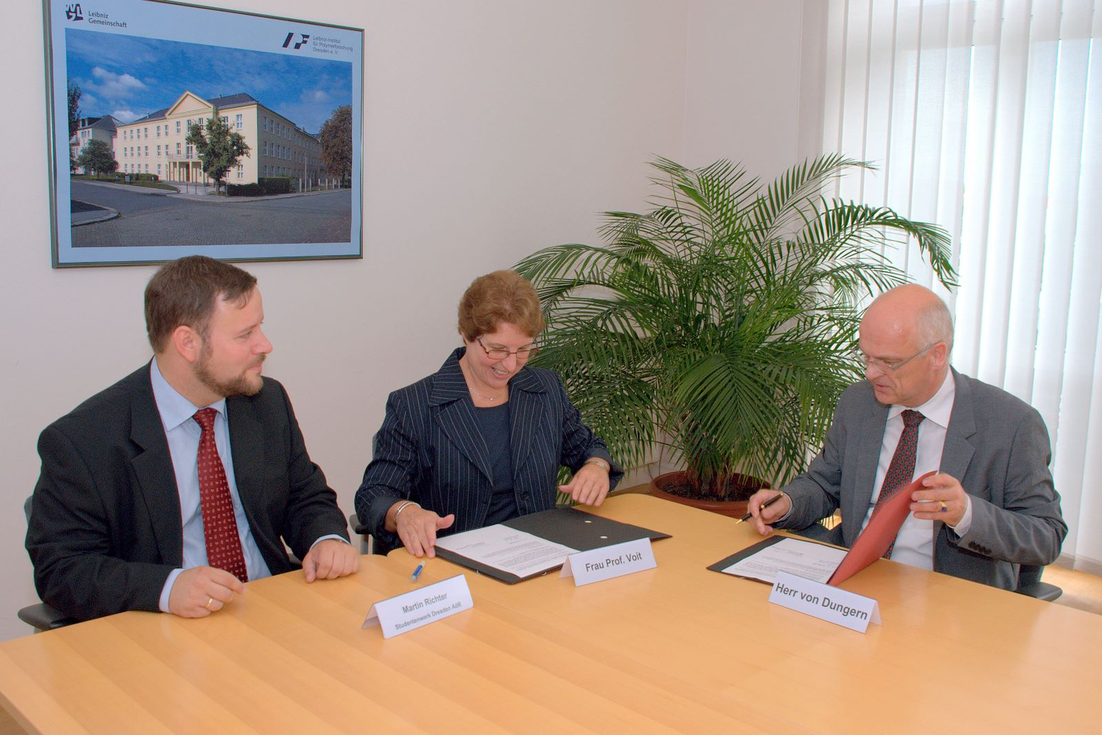  Geschäftsführer des Studentenwerks und Vorstand des IPF bei Vertragsunterzeichnung am 27.8.2010
Füllen Sie dafür bitte die beiden Formulare („Antrag Belegplatz IPF“ und Antrag Belegplatz Studentenwerk“ aus und geben Sie sie bei Frau Arnhold ab bzw. werfen sie in den Briefkasten für Gleichstellungsangelegenheiten (1. Stock Hauptgebäude)

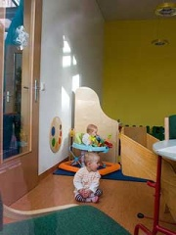  Kita „Miniforscher“ Zellescher Weg 41d | Die Vergabe der Belegplätze erfolgt anhand einer Prioritätenliste. Dafür wurde eine Kita-Kommission gebildet. Die Mitglieder der Kita-Kommission sind Frau Arnhold, Frau Otto, Frau Eckstein und Herr Janke.  Die Belegplätze sind hauptsächlich für Notfälle reserviert (z.B. Ablehnung des Antrages bei der zentralen Platzvergabe der Stadt Dresden, Wiedereinstieg in den Beruf bevor das Kind 1 Jahr alt ist). Deshalb bitten wir Sie, sich bereits frühzeitig (eventuell ab dem vollendeten 2. Lebensjahr Ihres Kindes) um eine weiterführende Kinderbetreuung zu bemühen, um nachfolgenden Interessenten die Inanspruchnahme eines Belegplatzes zu ermöglichen. Da die Kindergartenplätze des Studentenwerkes nicht unter unseren Vertrag für Belegplätze fallen, müssten Sie sich spätestens ab dem vollendeten 3. Lebensjahr um einen anderen Betreuungsplatz bemühen.
Weitere Informationen unter folgendem Link:
http://www.studentenwerk-dresden.de/soziales/kita.html

